KLASA: 039-01/25-01/02
URBROJ: 238-10-169/26-03/002
Ivanić-Grad, 6.7.2026.

REZULTATI STUDENTSKE ANKETE PROVEDENE NA VELEUČILIŠTU IVANIĆ-GRAD
ljetni semester 2025./2026.

- UVOD
Evaluacijski anketni upitnik (Studentska anketa) o procjeni kvalitete rada nastavnika i stručnih suradnika provedena je na Veleučilištu Ivanić-Grad na dva stručna prijediplomska studijska programa (Sestrinstvo i Fizioterapija) i dva stručna diplomska studija (Protetika, ortotika i robotika u fizioterapiji i Sestrinstvo).
Studentska anketa za procjenu nastavnika obuhvaćala je sljedeća pitanja:
- Opći podatci o studentu
- Spol
- Dob
- Studentski status

- Procjena nastavnika
Svaka tvrdnja se procjenjuje na Likertovoj skali od pet stupnjeva (1-u potpunosti se ne slažem, 2-uglavnom se ne slažem, 3-ne mogu se odlučiti, 4-uglavnom se slažem, 5-u potpunosti se slažem)
Nastavnik se procjenjivao u pet segmenata:
- Stručnost nastavnika i poznavanje predmeta koji predaje:
Nastavnik poznaje sadržaje predmeta.
Nastavnik daje kvalitetne primjere.
Nastavnik spremno i stručno odgovara na pitanja studenata.

- Kvaliteta organizacije i izvođenja nastave:
Nastavnik definira jasne ciljeve nastave i obveze studenata.
Nastavnik zadaje zadatke i vježbe studentima.
Nastavnik dobro strukturira i organizira nastavne sadržaje.
Nastavnik upotrebljava nastavna pomagala i suvremene tehnologije.
Nastavnik redovito i točno održava nastavu.

- Primjerenost komunikacije sa studentima:
Nastavnik se prema studentima odnosi korektno i s poštovanjem.
Nastavnik je dostupan i susretljiv za pitanja i konzultacije.
Nastavnik je otvoren za razumne kompromise i suradnju.

- Vještine nastavnika:
Nastavnik dobro prezentira nastavne sadržaje.
Nastavnik predaje razumljivo i jasno.
Nastavnik stvara ugodnu radnu atmosferu.
Nastavnik vješto održava disciplinu na nastavi.
Nastavnik adekvatno iskorištava raspoloživo vrijeme.
Nastavnik ravnomjerno ispunjava satnicu i stže obraditi predviđeno gradivo.

- Opća ocjena nastavnika
Također se ocjenjuje od jedan do pet.

- Iskazati svoje mišljenje, pohvalu, kritiku ili prijedloge za poboljšanje kvalitete rada

- EVALUACIJA NASTAVNIKA

2.1. Ukupne prosječne vrijednosti procjene nastavnika Veleučilišta Ivanić-Grad s obzirom na pojedine tvrdnje

U Tablici 1. nalaze se prosječne vrijednosti svih 115 procjena rada nastavnika i stručnih suradnika po predmetima (ukupno ima 72 nastavnika, ali neki rade na više predmeta)
Tablica 1. Ukupne prosječne vrijednosti svih 72 procjena nasatavnika i stručnih suradnika u ljetnom semestru akademske godine 2025./2026. Kako neki nastavnici predaju više predmeta, za svaki je posebno anketiran te je u tablici naveden ukupan broj procjena, a ne ukupan broj studenata (N=115) koji su pristupili anketi.

Tvrdnja | M | SD | Broj procjena
Stručnost nastavnika i poznavanje predmeta kojeg predaje. | 4,63 | 0,84 | 2339
Kvaliteta organizacije izvođenja nastave | 4,61 | 0,64 | 2339
Primjerenost komunikacije sa studentima | 4,63 | 0,94 | 2339
Vještine nastavnika | 4,64 | 0,57 | 2339
Opća ocjena nastavnika | 4,60 | 0,40 | 2339

Dobivene prosječne vrijednosti navedene u tablici 1. ukazuju kako se studenti većinski slažu s navedenim tvrdnjama, sve vrijednosti su veće od 4,50. U globalu gledano, studenti su zadovoljni studiranjem na Veleučilištu Ivanić-Grad u svim segmentima što se tiče održavanja nastave i kvalitete nastavničkog kadra.
2.1.1 Opće ocjene nastavnika
Distribucija općih ocjena nastavnika prikazana je na Slici 1. Ocjene nastavnika pomaknute su prema višim vrijednostima što se uočava i iz negativno asimetrične distribucije. Od ukupno 72 nastavnika (neke predmete predaju isti nastavnici i za svaki predmet je posebno ocijenjen) 83 je dobilo ocjenu odličan, 27 ocjenu vrlo dobar i 5 ocjenu dobar. Prosječna ocjena je 4,60 (SD=0,40; N=115).
4,5–5,0: 83 nastavnika (72,2 %)
4,0–4,49: 24 nastavnika (20,9 %)
3,5–3,99: 3 nastavnika (2,6 %)
3,0–3,49: 4 nastavnika (3,5 %)
ispod 3,0: 1 nastavnik (0,9 %)
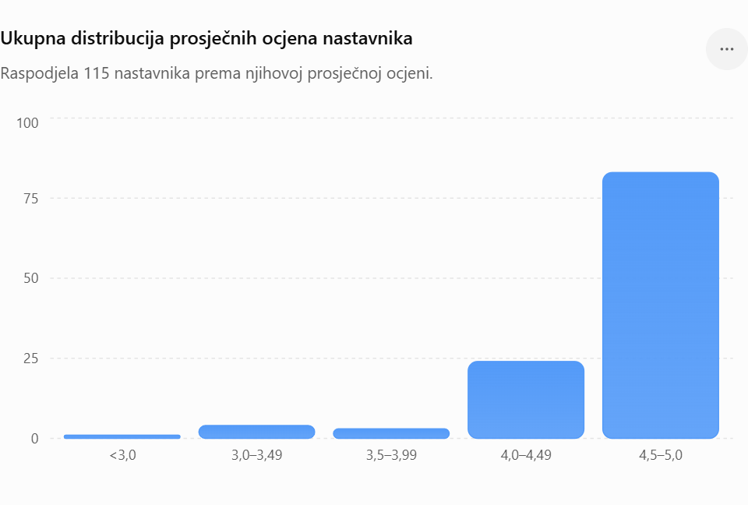

Slika 1. Ukupna distribucija prosječnih ocjena nastavnika Veleučilišta Ivanić-Grad u ljetnom semestru 2025./2026. (N_{uk}=115)

2.2. Prosječne vrijednosti evaluacije nastavnika po studijima

2.2.1. Stručni prijediplomski studij Sestrinstvo, 1. godina
U anketi je sudjelovalo 27 studenata, od ukupno 41 upisanih studenata, što iznosi 65,8%. U nastavku slijedi kako su raspodijeljeni po spolu (Slika 2.), dobi (Slika 3.) i studentskom statusu (Slika 4.).
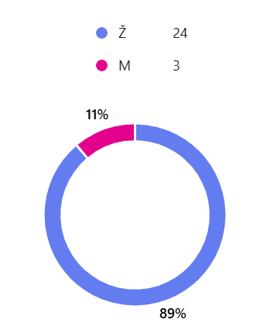

Slika 2. Prikaz anketiranih studenata Sestrinstva, prve godine stručnog prijediplomskog studija po spolu

Dobna raspodjela studenata je prikazana na slici 2.
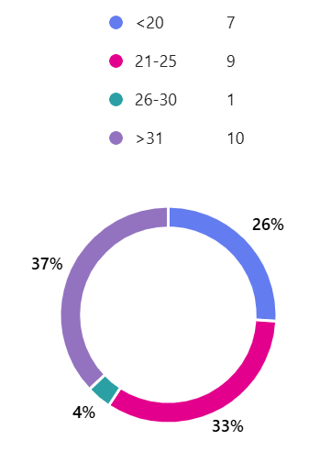

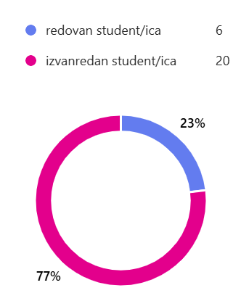
Slika 3. Prikaz anketiranih studenata Sestrinstva, prve godine stručnog prijediplomskog studija raspodijeljenih po dobi

Slika 4. Prikaz anketiranih studenata Sestrinstva, prve godine stručnog prijediplomskog studija po studentskom statusu
Dobiveni rezultati slijede u nastvaku.
Studenti koji studiraju na prvoj godini stručnog prijediplomskog studija sestrinstvo većinom su ženskog spola (89%), starije od 30 godina (37%) i u većini na izvnrednom studiju (77%).
U Tablici 2. nalaze se prosječne vrijednosti procjene kvalitete rada nastavnika studenata Sestrinstva prve godine stručnog prijediplomskog studija. Rezultati se temelje na ukupnom broju procjena, a ne na broju anketiranih studenata (ako je jedan student procjenjivao više nastavnika u veličinu uzorka ulazi svaka od tih procjena).

Tablica 2. Ukupne prosječne vrijednosti procjene nastavnika na stručnom prijediplomskom studiju Sestrinstva, prve godine prijediplomskog stručnog studija u ljetnom semestru 2025./2026. Vrijednosti se odnose na 8 nastavnika.
Tvrdnja | M | SD | Broj procjena
Stručnost nastavnika i poznavanje predmeta kojeg predaje. | 4,56 | 0,41 | 216
Kvaliteta organizacije izvođenja nastave | 4,62 | 0,35 | 216
Primjerenost komunikacije sa studentima | 4,63 | 0,35 | 216
Vještine nastavnika | 4,64 | 0,34 | 216
Opća ocjena nastavnika | 4,64 | 0,34 | 216

Analiza pojedinih dimenzija studentske ankete pokazuje da su sve komponente rada nastavnika ocijenjene vrlo visokim ocjenama. Najvišu prosječnu ocjenu ostvarile su vještine nastavnika (M = 4,64; SD = 0,34) i opća ocjena nastavnika (M = 4,64; SD = 0,34), dok je nešto niže, ali i dalje vrlo visoko, ocijenjena stručnost nastavnika i poznavanje predmeta (M = 4,56; SD = 0,41). Male vrijednosti standardnih devijacija upućuju na visok stupanj suglasnosti među studentima u procjeni kvalitete nastavnog rada.
Klinička praksa
Studenti su bili raspoređeni po bolnicama: Neuropsihijatrijska bolnica Dr. Ivan Barbot Popovača, OB Ivo Pedišić Sisak, KB Dubrava.
Tablica 3. Ukupne prosječne vrijednosti i odstupanja po navedenim tvrdnjama za odrađenu praksu.
Tvrdnja | M | SD
Osoblje je susretljivo. | 4,54 | 0,25
Osoblje daje kvalitetne primjere. | 4,58 | 0,65
Osoblje spremno i stručno odgovara na pitanja. | 4,58 | 0,85
Voditelj prakse jasno definira ciljeve i obveze studenata. | 4,65 | 0,54
Osjećala/o sam se ugodno na praksi. | 4,62 | 0,48
Puno korisnoga sam naučila/o na praksi. | 4,42 | 0,44
Osoblje se prema studentima odnosi korektno i s poštovanjem. | 4,65 | 0,65
Preporučila/o bih ustanovu za provođenje prakse i narednim generacijama. | 4,46 | 0,49
Voditelj je otvoren za razumne kompromise i suradnju. | 4,73 | 0,35
Praksa se redovito održavala u predviđenom terminu | 4,88 | 0,57
Navedite opću ocjenu provođenja prakse u navedenoj ustanovi. | 4,58 | 0,23

Studenti su provedbu kliničke prakse ocijenili vrlo pozitivno. Prosječna ocjena svih elemenata vrednovanja iznosila je 4,61 (SD = 0,13), što upućuje na visoku razinu zadovoljstva organizacijom i provedbom kliničke prakse te ujednačene procjene studenata.
Najviše je ocijenjeno redovito održavanje prakse u predviđenom terminu (M = 4,88), dok su vrlo visoke ocjene ostvarili i otvorenost voditelja prakse za suradnju i kompromise (M = 4,73), jasno definiranje ciljeva i obveza studenata te korektan i profesionalan odnos osoblja prema studentima (M = 4,65).
Nešto nižu, ali i dalje vrlo visoku ocjenu dobila je tvrdnja da su studenti tijekom prakse puno korisnoga naučili (M = 4,42), što predstavlja područje s najvećim prostorom za daljnje unapređenje kvalitete provedbe kliničke prakse.
Rezultati ukazuju da studenti kliničku praksu doživljavaju kao kvalitetno organiziran i poticajan oblik nastave koji doprinosi razvoju stručnih kompetencija i profesionalnih vještina.

2.2.2. Stručni prijediplomski studij Sestrinstvo, 2. godina
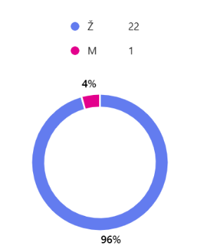
U anketi je sudjelovalo 23 studenata od ukupno 34 upisana što iznosi 67,6%. U nastavku slijedi kako su raspodijeljeni po spolu (Slika 5.), dobi (Slika 6.) i studentskom statusu (Slika 7.).

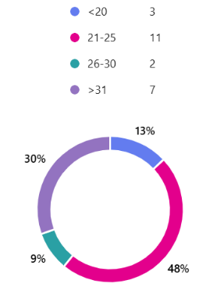
Slika 5. Prikaz anketiranih studenata Sestrinstva, druge godine stručnog prijediplomskog studija po spolu

Slika 6. Prikaz anketiranih studenata Sestrinstva, druge godine stručnog prijediplomskog studija raspodijeljenih po dobi

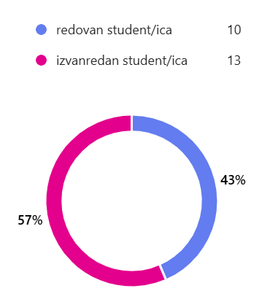

Slika 7. Prikaz anketiranih studenata Sestrinstva, druge godine stručnog prijediplomskog studija po studentskom statusu
Studenti koji studiraju na drugoj godini stručnog prijediplomskog studija sestrinstvo većinom su ženskog spola (96%), od 21 do 25 godina (48%) i u većini na izvnrednom studiju (57%).
Dobiveni rezultati slijede u nastvaku.
U Tablici 4. nalaze se prosječne vrijednosti procjene kvalitete rada nastavnika studenata Sestrinstva druge godine prijediplomskog stručnog studija. Rezultati se temelje na ukupnom broju procjena, a ne na broju anketiranih studenata (ako je jedan student procjenjivao više nastavnika u veličinu uzorka ulazi svaka od tih procjena).

Tablica 4. Ukupne prosječne vrijednosti procjene nastavnika na Stručnom prijediplomskom studiju Sestrinstvo, druge godine u ljetnom semestru 2025./2026. Vrijednosti se odnose na 22 nastavnika.
Tvrdnja | M | SD | Broj procjena
Stručnost nastavnika i poznavanje predmeta kojeg predaje. | 4,41 | 0,35 | 506
Kvaliteta organizacije izvođenja nastave | 4,33 | 0,40 | 506
Primjerenost komunikacije sa studentima | 4,35 | 0,45 | 506
Vještine nastavnika | 4,38 | 0,37 | 506
Opća ocjena nastavnika | 4,40 | 0,39 | 506

Rezultati ukazujuda je rad nastavnika ocijenjen visokim prosječnim ocjenama, u rasponu od 4,35 do 4,41. Najvišu prosječnu ocjenu ostvarila je stručnost nastavnika i poznavanje predmeta koji predaje (M = 4,41; SD = 0,35), dok je nešto niže, ali i dalje vrlo visoko, ocijenjena primjerenost komunikacije sa studentima (M = 4,35; SD = 0,45). Standardne devijacije kreću se od 0,35 do 0,45, što ukazuje na relativno ujednačene procjene studenata.
Rezultati prakse se nalaze u Tablici 4.
Studenti su bili raspoređeni po bolnicama OB Ivo Pedišić Sisak, KB Dubrava (mentori: Andreja Jakolčić, Marina Grubešić – 9 studenata), KBC Zagreb, Opća bolnica Slavonski Brod, Specijalna bolnica Naftalan.
Tablica 5. Ukupne prosječne vrijednosti i odstupanja po navedenim tvrdnjama za odrađenu praksu.
Tvrdnja | M
Osoblje je susretljivo | 3,52
Osoblje daje kvalitetne primjere. | 3,43
Osoblje spremno i stručno odgovara na pitanja. | 3,76
Voditelj prakse jasno definira ciljeve i obveze studenata. | 4,29
Osjećala/o sam se ugodno na praksi. | 3,29
Puno korisnoga sam naučila/o na praksi. | 3,24
Osoblje se prema studentima odnosi korektno i s poštovanjem. | 3,33
Preporučila/o bih ustanovu za provođenje prakse i narednim generacijama. | 3,38
Voditelj je otvoren za razumne kompromise i suradnju. | 3,95
Praksa se redovito održavala u predviđenom terminu | 4,67
Navedite opću ocjenu provođenja prakse u navedenoj ustanovi. | 3,48

Studenti su provedbu kliničke prakse na studiju S2 ocijenili prosječnom ocjenom 3,67 (SD = 0,46), što upućuje na umjereno zadovoljstvo organizacijom i provedbom kliničke prakse te nešto veću varijabilnost u procjenama studenata u odnosu na druge studijske programe.
Najvišu prosječnu ocjenu ostvarila je tvrdnja da se praksa redovito održavala u predviđenom terminu (M = 4,67), kao i jasno definiranje ciljeva i obveza studenata od strane voditelja prakse (M = 4,29). S druge strane, najniže su ocijenjene tvrdnje koje se odnose na mogućnost stjecanja korisnih znanja tijekom prakse (M = 3,24), osjećaj ugode tijekom boravka na praksi (M = 3,29) te odnos osoblja prema studentima (M = 3,33).
Dobiveni rezultati ukazuju na potrebu daljnjeg unapređenja kvalitete provedbe kliničke prakse, osobito u području mentorske podrške, kvalitete okruženja za učenje te iskustava studenata tijekom praktične nastave.

2.2.3. Stručni prijediplomski studij Sestrinstvo, 3. godina
U anketi je sudjelovalo 31 student od ukupno 42 upisana što iznosi 71,4%. U nastavku slijedi kako su raspodijeljeni po spolu (Slika 8.), dobi (Slika 9.) i studentskom statusu (Slika 10.).
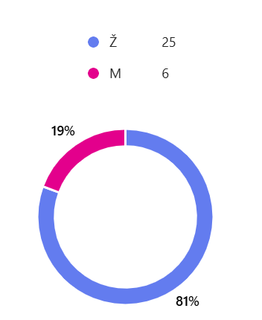

Slika 8. Prikaz anketiranih studenata Sestrinstva, druge godine stručnog prijediplomskog studija po spolu
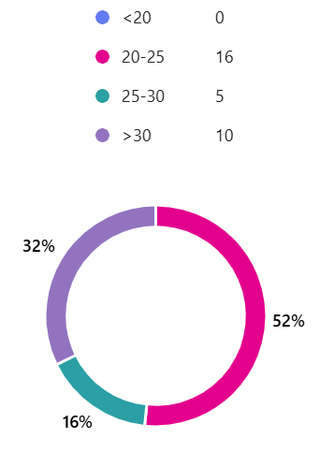

Slika 9. Prikaz anketiranih studenata Sestrinstva, druge godine stručnog prijediplomskog studija raspodijeljenih po dobi
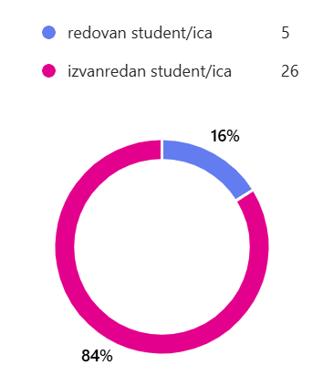

Slika 10. Prikaz anketiranih studenata Sestrinstva, druge godine stručnog prijediplomskog studija po studentskom statusu
Studenti koji studiraju na trećoj godini stručnog prijediplomskog studija Sestrinstvo većinom su ženskog spola (81%), od 21 do 25 godina (52%) i u većini na izvnrednom studiju (84%).
Dobiveni rezultati slijede u nastvaku.
U Tablici 6. nalaze se prosječne vrijednosti procjene kvalitete rada nastavnika studenata Sestrinstva treće godine stručnog prijediplomskog studija. Rezultati se temelje na ukupnom broju procjena, a ne na broju anketiranih studenata (ako je jedan student procjenjivao više nastavnika u veličinu uzorka ulazi svaka od tih procjena).

Tablica 6. Ukupne prosječne vrijednosti procjene nastavnika na Stručnom prijediplomskom studiju Sestrinstvo, treće godine u ljetnom semestru 2025./2026. Vrijednosti se odnose na 9 nastavnika.
Tvrdnja | M | SD | Broj procjena
Stručnost nastavnika i poznavanje predmeta kojeg predaje. | 4,72 | 0,23 | 279
Kvaliteta organizacije izvođenja nastave | 4,73 | 0,22 | 279
Primjerenost komunikacije sa studentima | 4,73 | 0,20 | 279
Vještine nastavnika | 4,75 | 0,23 | 279
Opća ocjena nastavnika | 4,75 | 0,23 | 279

Na studiju S3 studenti su sve segmente rada nastavnika ocijenili izrazito visokim ocjenama. Prosječne vrijednosti kretale su se od 4,72 do 4,75, pri čemu su najviše ocijenjene vještine nastavnika i opća ocjena nastavnika (M = 4,75). Standardne devijacije iznosile su između 0,20 i 0,23, što ukazuje na vrlo ujednačene procjene studenata i visok stupanj suglasnosti u vrednovanju kvalitete nastavnog procesa.
Rezultati prakse se nalaze u Tablici 7.
Studenti su bili raspoređeni po bolnicama OB Ivo Pedišić Sisak, KBC Zagreb, Neuropsihijatrijska bolnica dr. Ivan Barbot Popovača, Rockefellerova.
Tablica 7. Ukupne prosječne vrijednosti i odstupanja po navedenim tvrdnjama za odrađenu praksu.
Tvrdanja | M
Osoblje je susretljivo. | 4,00
Osoblje daje kvalitetne primjere. | 3,90
Osoblje spremno i stručno odgovara na pitanja. | 4,03
Voditelj prakse jasno definira ciljeve i obveze studenata. | 4,30
Osjećala/o sam se ugodno na praksi. | 3,77
Puno korisnoga sam naučila/o na praksi. | 3,83
Osoblje se prema studentima odnosi korektno i s poštovanjem. | 3,77
Preporučila/o bih ustanovu za provođenje prakse i narednim generacijama. | 3,73
Voditelj je otvoren za razumne kompromise i suradnju. | 4,33
Praksa se redovito održavala u predviđenom terminu | 4,50
Navedite opću ocjenu provođenja prakse u navedenoj ustanovi. | 3,87

Studenti studija S3 kliničku su praksu ocijenili prosječnom ocjenom 4,00 (SD = 0,26), što ukazuje na dobro ukupno zadovoljstvo provedbom kliničke prakse i relativno ujednačene procjene studenata.
Najvišu prosječnu ocjenu ostvarila je tvrdnja da se praksa redovito održavala u predviđenom terminu (M = 4,50), dok je vrlo visoko ocijenjena i otvorenost voditelja prakse za suradnju i razumne kompromise (M = 4,33) te jasno definiranje ciljeva i obveza studenata (M = 4,30).
Nešto niže ocjene ostvarile su tvrdnje koje se odnose na preporuku ustanove za provođenje prakse budućim generacijama (M = 3,73), osjećaj ugode tijekom boravka na praksi (M = 3,77) te korektan i profesionalan odnos osoblja prema studentima (M = 3,77). Tvrdnja da su studenti tijekom prakse puno korisnoga naučili ocijenjena je prosječnom ocjenom 3,83, što upućuje na mogućnost dodatnog unapređenja kvalitete praktičnog učenja.
Rezultati pokazuju da studenti kliničku praksu općenito procjenjuju pozitivno, pri čemu najveće prednosti vide u organizaciji i radu voditelja prakse, dok postoji prostor za daljnje unapređenje kvalitete iskustva u kliničkom okruženju i jačanje obrazovne vrijednosti praktične nastave.

2.2.4. Stručni diplomski studij Sestrinstvo, 1. godina (DS1)
U anketi je sudjelovalo 15 studenata, od ukupno 30 upisanih što je 50 % ispunjenosti. U nastavku slijedi kako su raspodijeljeni po spolu (Slika 11.), dobi (Slika 12.) i studentskom statusu (Slika 13.).
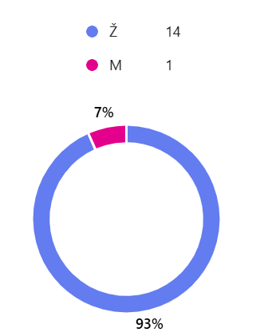

Slika 11. Prikaz anketiranih studenata Sestrinstva, prve godine stručnog diplomskog studija po spolu

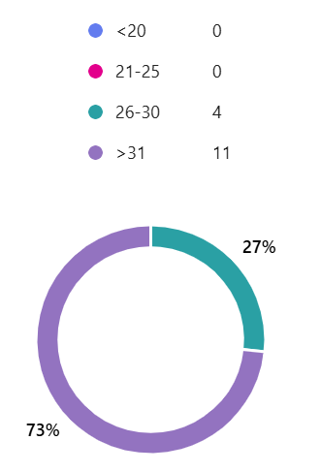

Slika 12. Prikaz anketiranih studenata Sestrinstva, prve godine stručnog diplomskog studija raspodijeljenih po dobi
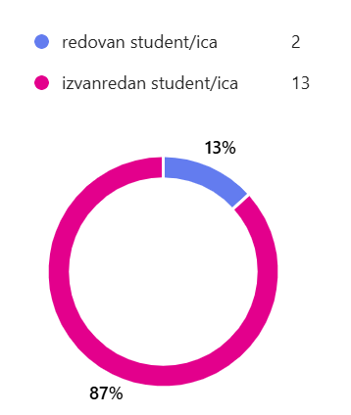

Slika 13. Prikaz anketiranih studenata Sestrinstva, prve godine stručnog diplomskog studija po studentskom statusu
Studenti koji studiraju na prvoj godini stručnog diplomskog studija Sestrinstvo su vrlo homogena skupina većinom ženskog spola (93%), stariji od 30 godina (73%) i većinom su na izvnrednom studiju (87%).
Dobiveni rezultati slijede u nastvaku.
U Tablici 8. nalaze se prosječne vrijednosti procjene kvalitete rada nastavnika studenata Sestrinstva prve godine diplomskog stručnog studija. Rezultati se temelje na ukupnom broju procjena, a ne na broju anketiranih studenata (ako je jedan student procjenjivao više nastavnika u veličinu uzorka ulazi svaka od tih procjena).
Tablica 8. Ukupne prosječne vrijednosti procjene nastavnika na stručnom diplomskom studiju Sestrinstva, prve godine diplomskog stručnog studija u ljetnom semestru 2025./2026. Vrijednosti se odnose na 15-ero nastavnika.
Tvrdnja | M | SD | Broj procjena
Stručnost nastavnika i poznavanje predmeta kojeg predaje. | 4,59 | 0,45 | 225
Kvaliteta organizacije izvođenja nastave | 4,44 | 0,72 | 225
Primjerenost komunikacije sa studentima | 4,46 | 0,70 | 225
Vještine nastavnika | 4,55 | 0,54 | 225
Opća ocjena nastavnika | 4,51 | 0,60 | 225

Studenti su sve segmente rada nastavnika ocijenili vrlo visokim prosječnim ocjenama, koje su se kretale od 4,44 do 4,59. Najvišu prosječnu ocjenu ostvarila je stručnost nastavnika i poznavanje predmeta koji predaje (M = 4,59; SD = 0,45), dok je najniže, ali i dalje vrlo visoko, ocijenjena kvaliteta organizacije i izvođenja nastave (M = 4,44; SD = 0,72). Standardne devijacije ukazuju na umjerenu varijabilnost u procjenama studenata, pri čemu je najveća raspršenost zabilježena upravo u procjeni organizacije i izvođenja nastave.
Rezultati prakse se nalaze u Tablici 9.
Studenti su bili raspoređeni po bolnicama OB Ivo Pedišić Sisak, KBC Zagreb, KB Dubrava.
Tablica 9. Ukupne prosječne vrijednosti i odstupanja po navedenim tvrdnjama za odrađenu praksu.
Tvrdanja | M | SD
Osoblje je susretljivo. | 5,00 | 0,00
Osoblje daje kvalitetne primjere. | 5,00 | 0,00
Osoblje spremno i stručno odgovara na pitanja. | 5,00 | 0,00
Voditelj prakse jasno definira ciljeve i obveze studenata. | 5,00 | 0,00
Osjećala/o sam se ugodno na praksi. | 5,00 | 0,00
Puno korisnoga sam naučila/o na praksi. | 5,00 | 0,00
Osoblje se prema studentima odnosi korektno i s poštovanjem. | 5,00 | 0,00
Preporučila/o bih ustanovu za provođenje prakse i narednim generacijama. | 5,00 | 0,00
Voditelj je otvoren za razumne kompromise i suradnju. | 5,00 | 0,00
Praksa se redovito održavala u predviđenom terminu | 5,00 | 0,00
Navedite opću ocjenu provođenja prakse u navedenoj ustanovi. | 5,00 | 0,00

Studenti studija DS1 kliničku su praksu ocijenili iznimno pozitivno. Sve vrednovane sastavnice kliničke prakse ostvarile su najvišu moguću prosječnu ocjenu (M = 5,00; SD = 0,00), što ukazuje na potpuno ujednačene procjene studenata i vrlo visoku razinu zadovoljstva provedbom kliničke prakse.
Najvišom ocjenom vrednovani su susretljivost i stručnost osoblja, kvaliteta primjera koje osoblje pruža tijekom rada, jasno definiranje ciljeva i obveza studenata, odnos osoblja prema studentima, otvorenost voditelja prakse za suradnju, redovito održavanje prakse u predviđenim terminima te ukupna organizacija i provedba kliničke prakse.
Rezultati upućuju na vrlo visoku kvalitetu provedbe kliničke prakse na studiju DS1 te iznimno pozitivna iskustva studenata u svim procjenjivanim područjima.

2.2.5. Stručni diplomski studij Sestrinstvo, 2. godina (DS2)
U anketi je sudjelovalo 15 studenata, od ukupno 43 upisanih što je 34,8% ispunjenosti. U nastavku slijedi kako su raspodijeljeni po spolu (Slika 14.), dobi (Slika 15.) i studentskom statusu (Slika 16.).
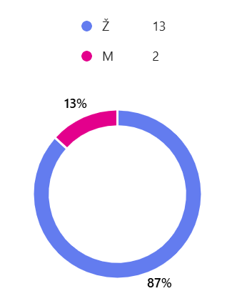

Slika 14. Prikaz anketiranih studenata Sestrinstva, prve godine stručnog diplomskog studija po spolu

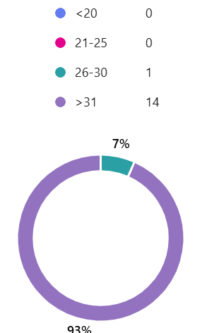

Slika 15. Prikaz anketiranih studenata Sestrinstva, prve godine stručnog diplomskog studija raspodijeljenih po dobi
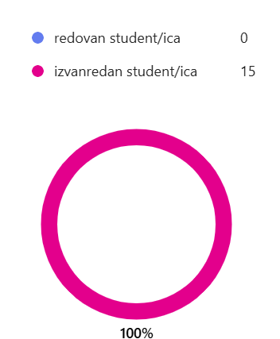

Slika 16. Prikaz anketiranih studenata Sestrinstva, prve godine stručnog diplomskog studija po studentskom statusu
Studenti koji studiraju na drugoj godini Stručnog diplomskog studija Sestrinstvo su vrlo homogena skupina većinom ženskog spola (87%), stariji od 30 godina (93%) i svi su na izvnrednom studiju (100%).
Dobiveni rezultati slijede u nastvaku.
U Tablici 10. nalaze se prosječne vrijednosti procjene kvalitete rada nastavnika studenata Sestrinstva prve godine diplomskog stručnog studija. Rezultati se temelje na ukupnom broju procjena, a ne na broju anketiranih studenata (ako je jedan student procjenjivao više nastavnika u veličinu uzorka ulazi svaka od tih procjena).
Tablica 10. Ukupne prosječne vrijednosti procjene nastavnika na Stručnom diplomskom studiju Sestrinstvo, druge godine diplomskog u ljetnom semestru 2025./2026. Vrijednosti se odnose na 4 nastavnika.
Tvrdnja | M | SD | Broj procjena
Stručnost nastavnika i poznavanje predmeta kojeg predaje. | 4,75 | 0,27 | 56
Kvaliteta organizacije izvođenja nastave | 4,77 | 0,19 | 56
Primjerenost komunikacije sa studentima | 4,74 | 0,15 | 56
Vještine nastavnika | 4,76 | 0,28 | 56
Opća ocjena nastavnika | 4,80 | 0,22 | 56

Na studiju DS2 studenti su sve segmente rada nastavnika ocijenili izrazito visokim ocjenama. Prosječne vrijednosti kretale su se od 4,74 do 4,80, pri čemu je najvišu ocjenu ostvarila opća ocjena nastavnika (M = 4,80; SD = 0,22). Visoko su ocijenjeni i kvaliteta organizacije i izvođenja nastave (M = 4,77; SD = 0,19), vještine nastavnika (M = 4,76; SD = 0,28), stručnost nastavnika i poznavanje predmeta (M = 4,75; SD = 0,27) te primjerenost komunikacije sa studentima (M = 4,74; SD = 0,15). Niske vrijednosti standardnih devijacija upućuju na vrlo ujednačene procjene studenata i visoku razinu zadovoljstva kvalitetom nastave.
Rezultati prakse se nalaze u Tablici 11.
Studenti su bili raspoređeni po bolnicama OB Ivo Pedišić Sisak, KBC Zagreb (Jordanovac), KB Dubrava, Rockfellerova
Tablica 11. Ukupne prosječne vrijednosti i odstupanja po navedenim tvrdnjama za odrađenu praksu.
Tvrdanja | M | SD
Osoblje je susretljivo. | 4,91 | 0,15
Osoblje daje kvalitetne primjere. | 4,91 | 0,15
Osoblje spremno i stručno odgovara na pitanja. | 4,91 | 0,15
Voditelj prakse jasno definira ciljeve i obveze studenata. | 4,91 | 0,15
Osjećala/o sam se ugodno na praksi. | 4,91 | 0,15
Puno korisnoga sam naučila/o na praksi. | 4,55 | 0,23
Osoblje se prema studentima odnosi korektno i s poštovanjem. | 4,91 | 0,15
Preporučila/o bih ustanovu za provođenje prakse i narednim generacijama. | 4,90 | 0,16
Voditelj je otvoren za razumne kompromise i suradnju. | 4,91 | 0,15
Praksa se redovito održavala u predviđenom terminu | 4,91 | 0,15
Navedite opću ocjenu provođenja prakse u navedenoj ustanovi. | 4,91 | 0,15

Studenti studija DS2 kliničku su praksu ocijenili izrazito pozitivno. Ukupna prosječna ocjena kliničke prakse iznosila je 4,88 (SD = 0,10), što ukazuje na vrlo visoku razinu zadovoljstva provedbom kliničke prakse i vrlo ujednačene procjene studenata.
Najvišim ocjenama vrednovani su redovito održavanje prakse u predviđenom terminu, stručnost i susretljivost osoblja, jasno definiranje ciljeva i obveza studenata te profesionalan odnos osoblja prema studentima. Vrlo visoko ocijenjeni bili su i otvorenost voditelja prakse za suradnju te kvaliteta stečenih znanja i iskustava tijekom praktične nastave.
Dobiveni rezultati potvrđuju vrlo visoku kvalitetu organizacije i provedbe kliničke prakse na studiju DS2 te upućuju na izrazito pozitivna iskustva studenata u svim vrednovanim područjima.

2.2.5. Stručni prijediplomski studij Fizioterapija, 1. godina
U anketi je sudjelovalo 26 studenata od ukupno 32 što iznosi 81,2%. U nastavku slijedi kako su raspodijeljeni po spolu (Slika 17.), dobi (Slika 18.) i studentskom statusu (Slika 19.).
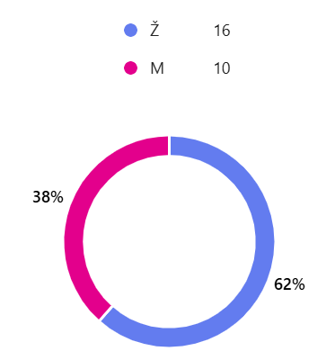

Slika 17. Prikaz anketiranih studenata Fizioterapije, 1. godina, po spolu
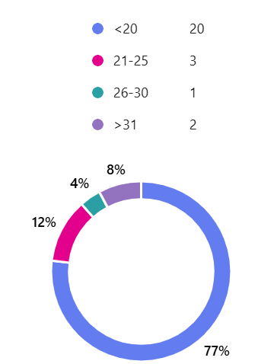

Slika 18. Prikaz anketiranih studenata Fizioterapije, 1. godina, po dobi

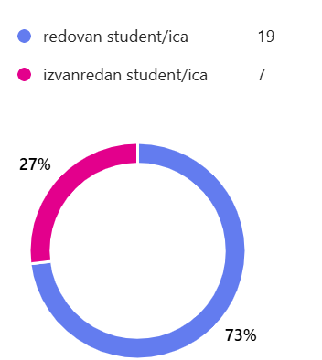

Slika 19. Prikaz anketiranih studenata Fizioterapije, 1.godina, po studentskom statusu
Studenti koji studiraju na prvoj godini Stručnog prijediplomskog studija Fizioterapija su mješovita skupina po spolu spolu (žena je 62%), većinom mlađi od 20 godina (77%) te su redovni studenti (73%).

U Tablici 12. nalaze se prosječne vrijednosti procjene kvalitete rada nastavnika studenta Fizioterapije prve godine prijediplomskog stručnog studija. Rezultati se temelje na ukupnom broju procjena, a ne na broju anketiranih studenata.
Tablica 12. Ukupne prosječne vrijednosti procjene nastavnika na Stručnom prijediplomskom studiju Fizioterapija, 1.godina, u ljetnom semestru 2025./2026. Vrijednosti se odnose na 9-ero nastavnika.

Tvrdnja | M | SD | Broj procjena
Stručnost nastavnika i poznavanje predmeta kojeg predaje. | 4,44 | 0,65 | 234
Kvaliteta organizacije izvođenja nastave | 4,43 | 0,64 | 234
Primjerenost komunikacije sa studentima | 4,49 | 0,62 | 234
Vještine nastavnika | 4,45 | 0,65 | 234
Opća ocjena nastavnika | 4,47 | 0,61 | 234

Na studiju F1 studenti su sve segmente rada nastavnika ocijenili visokim prosječnim ocjenama, koje su se kretale od 4,43 do 4,49. Najvišu prosječnu ocjenu ostvarila je primjerenost komunikacije sa studentima (M = 4,49; SD = 0,62), dok je najniže, ali i dalje vrlo visoko, ocijenjena kvaliteta organizacije i izvođenja nastave (M = 4,43; SD = 0,64). Standardne devijacije u rasponu od 0,61 do 0,65 ukazuju na umjerenu varijabilnost u procjenama studenata, uz općenito visoku razinu zadovoljstva kvalitetom nastavnog procesa.

Klinička praksa
Studenti su bili raspoređeni po bolnicama Neuropsihijatrijska bolnica Dr. Ivan Barbot Popovača, KB Dubrava, SB Naftalan, Daruvarske toplice, DZ Slatina.
Tablica 13. Ukupne prosječne vrijednosti i odstupanja po navedenim tvrdnjama za odrađenu praksu (N=9)
Tvrdnja | M
Osoblje je susretljivo. | 3,79
Osoblje daje kvalitetne primjere. | 4,08
Osoblje spremno i stručno odgovara na pitanja. | 4,21
Voditelj prakse jasno definira ciljeve i obaveze studenata. | 3,83
Osjećala/o sam se ugodno na praksi. | 3,67
Puno korisnoga sam naučila/o na praksi. | 4,13
Osoblje se prema studentima odnosi korektno i s poštovanjem. | 3,92
Preporučila/o bih ovu ustanovu za provođenje prakse i narednim generacijama. | 3,88
Voditelj je otvoren za razumne kompromise i suradnju. | 3,63
Praksa se redovito održavala u predviđenom terminu. | 4,54
Koju biste opću ocjenu dali provođenju prakse na navedenoj ustanovi? | 3,75

Studenti studija F1 kliničku su praksu ocijenili prosječnom ocjenom 3,95 (SD = 0,27), što upućuje na dobro ukupno zadovoljstvo provedbom kliničke prakse i relativno ujednačene procjene studenata.
Najvišu prosječnu ocjenu ostvarila je tvrdnja da se praksa redovito održavala u predviđenom terminu (M = 4,54), dok su visoko ocijenjeni i stručnost i spremnost osoblja na odgovaranje na pitanja (M = 4,21) te kvaliteta primjera koje osoblje pruža tijekom rada (M = 4,08). Pozitivno je ocijenjeno i stjecanje korisnih znanja tijekom prakse (M = 4,13).
Nešto niže ocjene ostvarile su tvrdnje koje se odnose na otvorenost voditelja prakse za razumne kompromise i suradnju (M = 3,63), osjećaj ugode tijekom boravka na praksi (M = 3,67) te ukupnu ocjenu provedbe prakse (M = 3,75).
Rezultati pokazuju da studenti općenito pozitivno vrednuju provedbu kliničke prakse, pri čemu postoji prostor za daljnje unapređenje mentorske podrške i kvalitete iskustva studenata tijekom praktične nastave.

2.2.6. Stručni prijediplomski studij Fizioterapija, 2. godina
U anketi je sudjelovalo 16-ero studenata Stručnog prijediplomskog studija Fizioterapija druge godine od ukupno 42 studenata što iznosi 38,1%. U nastavku slijedi kako su raspodijeljeni po spolu (Slika 20.), dobi (Slika 21.) i studentskom statusu (Slika 22.).

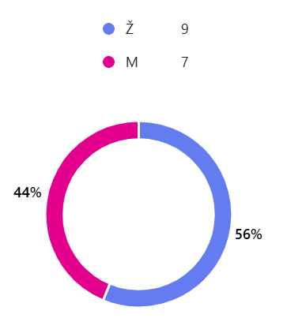

Slika 20. Prikaz anketiranih studenata fizioterapije, 2. godina, po spolu
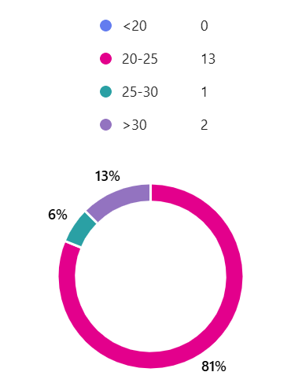

Slika 21. Prikaz anketiranih studenata Fizioterapije, 2. godina, po dobi

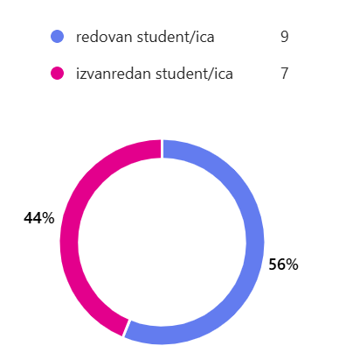

Slika 22. Prikaz anketiranih studenata Fizioterapije, 2. godina, po studentskom statusu
Podjednako su zastupljeni studenti oba spola na drugoj godina fizioterapije (žena je 56%), između 20 i 25 godina je 81% studenata te redovnih studenata ima 56%.
U Tablici 14. nalaze se prosječne vrijednosti procjene kvalitete rada nastavnika studenata druge godine prijediplomskog stručnog studija Fizioterapije. Rezultati se temelje na ukupnom broju procjena, a ne na broju anketiranih studenata.
Tablica 14. Ukupne prosječne vrijednosti procjene nastavnika na stručnom prijediplomskom studiju Fizioterapija, 2.godina, u ljetnom semestru 2025./2026. Vrijednosti se odnose na 18-ero nastavnika.
Tvrdnja | M | SD | Broj procjena
Stručnost nastavnika i poznavanje predmeta kojeg predaje. | 4,65 | 0,26 | 288
Kvaliteta organizacije izvođenja nastave | 4,64 | 0,24 | 288
Primjerenost komunikacije sa studentima | 4,64 | 0,23 | 288
Vještine nastavnika | 4,64 | 0,26 | 288
Opća ocjena nastavnika | 4,65 | 0,23 | 288

Na studiju F2 studenti su sve segmente rada nastavnika ocijenili vrlo visokim prosječnim ocjenama, koje su se kretale od 4,64 do 4,65. Najvišu prosječnu ocjenu ostvarili su stručnost nastavnika i poznavanje predmeta koji predaje te opća ocjena nastavnika (M = 4,65), dok su ostali segmenti ocijenjeni gotovo jednako visoko (M = 4,64). Standardne devijacije u rasponu od 0,23 do 0,26 upućuju na vrlo ujednačene procjene studenata i visoku razinu zadovoljstva kvalitetom nastavnog procesa.
Klinička praksa
Studenti su bili raspoređeni u više ustanova – Specijalna bolnica Naftalan, Poliklinika Vaš Pregled, Privatna praksa za Fizikalnu terapiju i rehabilitaciju Željko Čop I Poliklinka za fizikalnu medicinu i rehabilotaciju Velika Gorica.
Tablica 15. Ukupne prosječne vrijednosti i odstupanja po navedenim tvrdnjama za odrađenu Kliničku praksu

Tvrdnja | M
1. Osoblje je susretljivo. | 4,43
2. Osoblje daje kvalitetne primjere. | 4,43
3. Osoblje spremno i stručno odgovara na pitanja. | 4,29
4. Voditelj prakse jasno definira ciljeve i obveze studenata. | 4,29
5. Puno toga korisnog sam naučila/o na praksi. | 4,21
6. Osoblje se prema studentima odnosi korektno i s poštovanjem. | 4,29
7. Prepopričila/o bih ustanovu za održavanje prakse i narednim generacijama. | 4,21
8. Voditelj je otvoren za razumne kompromise i suradnju. | 4,21
9. U ustanovi vlada ugodna radna atmosfera. | 4,21
10. Praksa se redovito održavala u predviđenom terminu | 4,36
11. Koju biste opću ocjenu dali provođenju prakse na navedenoj ustanovi? | 4,21

Studenti studija F2 kliničku su praksu ocijenili vrlo pozitivno. Ukupna prosječna ocjena kliničke prakse iznosila je 4,29 (SD = 0,08), što upućuje na visoku razinu zadovoljstva provedbom kliničke prakse te vrlo ujednačene procjene studenata.
Najvišu prosječnu ocjenu ostvarile su tvrdnje koje se odnose na susretljivost osoblja i kvalitetu primjera koje osoblje pruža tijekom rada (M = 4,43), kao i redovito održavanje prakse u predviđenom terminu (M = 4,36). Pozitivno su ocijenjeni i stručnost osoblja, jasno definiranje ciljeva i obveza studenata te profesionalan odnos prema studentima (M = 4,29).
Nešto niže, ali i dalje visoke ocjene ostvarile su tvrdnje koje se odnose na stjecanje korisnih znanja tijekom prakse, preporuku ustanove za provođenje prakse budućim generacijama, otvorenost voditelja prakse za suradnju, ugodnu radnu atmosferu te ukupnu ocjenu provedbe prakse (M = 4,21).
Rezultati pokazuju da studenti vrlo pozitivno vrednuju organizaciju i provedbu kliničke prakse, pri čemu su procjene svih vrednovanih aspekata ujednačene i ukazuju na kvalitetno praktično iskustvo.

2.2.7. Stručni prijediplomski stručni studij Fizioterapija, 3. godina
U anketi je sudjelovalo 24 studenata treće godine fizioterapije od ukupno 42 što iznosi 57,1%. U nastavku slijedi kako su raspodijeljeni po spolu (Slika 23.), dobi (Slika 24.) i studentskom statusu (Slika 25.).
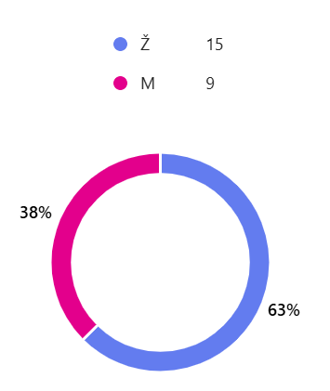

Slika 23. Prikaz anketiranih studenata Fizioterapije, 3. godina, po spolu

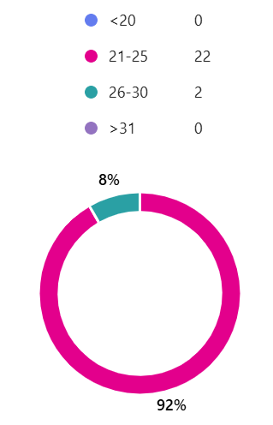

Slika 24. Prikaz anketiranih studenata Fizioterapije, 3. godina, po dobi

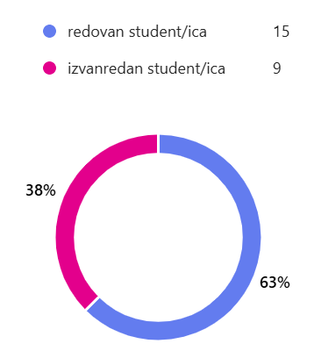

Slika 25. Prikaz anketiranih studenata Fizioterapije, 3. godina, po studentskom statusu
Studenti koji studiraju na trećoj godini stručnog prijediplomskog studija fizioterapije su većinom ženskog spola (63%), između 20 i 25 godina (92%) te redovni studenti (63%).
U tablici 16. nalaze se prosječne vrijednosti procjene kvalitete rada nastavnika 24 studenta treće godine Stručnog prijediplomskog studija Fizioterapija. Rezultati se temelje na ukupnom broju procjena, a ne na broju anketiranih studenata.
Tablica 16. Ukupne prosječne vrijednosti procjene nastavnika na Stručnom prijediplomskom studiju Fizioterapija, 3.godina, u ljetnom semestru 2025./2026. Vrijednosti se odnose na 9-ero nastavnika i posebno Kliničku praksu (procjena ustanove gdje se praksa održavala).

Tvrdnja | M | SD | Broj procjena
Stručnost nastavnika i poznavanje predmeta kojeg predaje. | 4,42 | 0,40 | 216
Kvaliteta organizacije izvođenja nastave | 4,40 | 0,33 | 216
Primjerenost komunikacije sa studentima | 4,42 | 0,34 | 216
Vještine nastavnika | 4,48 | 0,41 | 216
Opća ocjena nastavnika | 4,43 | 0,36 | 216

Na studiju F3 studenti su sve segmente rada nastavnika ocijenili visokim prosječnim ocjenama, koje su se kretale od 4,40 do 4,48. Najvišu prosječnu ocjenu ostvarile su vještine nastavnika (M = 4,48; SD = 0,41), dok je najniže, ali i dalje vrlo visoko, ocijenjena kvaliteta organizacije i izvođenja nastave (M = 4,40; SD = 0,33). Standardne devijacije u rasponu od 0,33 do 0,41 upućuju na relativno ujednačene procjene studenata i visoku razinu zadovoljstva kvalitetom nastavnog procesa.

Klinička praksa
Studenti su bili raspoređeni po klinikama KK Dinamo, Silab, SB Goljak, KB Dubrava, Dom za starije I nemočne Palma, Srebrnjak.
Rezultati Kliničke prakse se nalaze u Tablici 17.
Tablica 17. Ukupne prosječne vrijednosti i odstupanja po navedenim tvrdnjama za odrađenu praksu.
Tvrdnja | M
1. Osoblje je susretljivo | 4,83
2. Osoblje daje kvalitetne primjere | 4,83
3. Osoblje spremno i stručno odgovara na pitanja | 4,83
4. Voditelj prakse jasno definira ciljeve i obaveze studenata | 4,83
6. Osjećao/la sam se ugodno na praksi. | 4,78
7. Puno toga korisnog iz praktičnog dijela nastave sam naučio/la. | 4,78
8. Osoblje se prema studentima odnosi korektno i s poštovanjem. | 4,83
9. Preporučio/la bih ustanovu za provođenje prakse i narednim generacijama. | 4,83
10. Voditelj je otvoren za razumne kompromise i suradnju. | 4,83
12. Praksa se redovito održavala u predviđenom terminu. | 4,83
13. Koju biste opću ocjenu dali provođenju prakse na navedenoj ustanovi? | 4,78

Studenti studija F3 kliničku su praksu ocijenili izrazito pozitivno. Ukupna prosječna ocjena kliničke prakse iznosila je 4,81 (SD = 0,02), što upućuje na vrlo visoku razinu zadovoljstva provedbom kliničke prakse i iznimno ujednačene procjene studenata.
Najvišom prosječnom ocjenom (M = 4,83) vrednovani su susretljivost i stručnost osoblja, kvaliteta primjera koje osoblje pruža tijekom rada, jasno definiranje ciljeva i obveza studenata, profesionalan odnos osoblja prema studentima, preporuka ustanove za provođenje prakse budućim generacijama, otvorenost voditelja prakse za suradnju te redovito održavanje prakse u predviđenim terminima.
Nešto nižu, ali i dalje iznimno visoku prosječnu ocjenu (M = 4,78) ostvarile su tvrdnje koje se odnose na osjećaj ugode tijekom boravka na praksi, stjecanje korisnih znanja tijekom praktične nastave te ukupnu ocjenu provedbe prakse.
Rezultati potvrđuju vrlo visoku kvalitetu organizacije i provedbe kliničke prakse te vrlo pozitivna iskustva studenata u svim vrednovanim područjima.

2.2.8. Stručni diplomski studij – Protetika, ortotika i robotika, 1.g
U anketi je sudjelovalo 19-ero studenata Stručnog diplomskogstudija Protetika, ortotika i robotika, 1. Godina, od ukupno 20 studenata što iznosi 95%. U nastavku slijedi kako su raspodijeljeni po spolu (Slika 26.), dobi (Slika 27.) i studentskom statusu (Slika 28.).
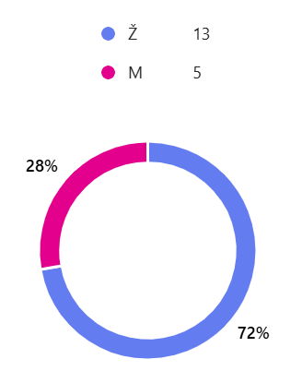

Slika 26. Prikaz anketiranih studenata Protetika, ortotika i robotika, 1. godina, po spolu
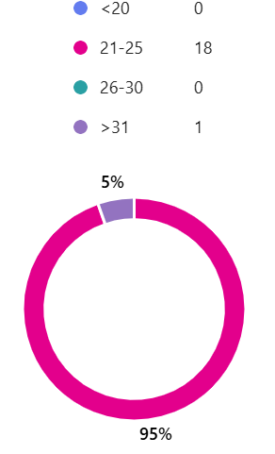

Slika 27. Prikaz anketiranih studenata Protetika, ortotika i robotika, 1. godina, po dobi

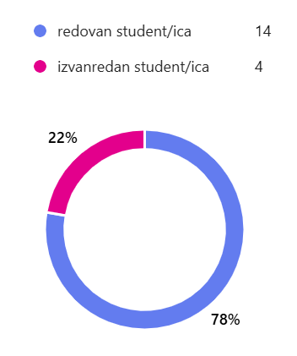

Slika 28. Prikaz anketiranih studenata Protetika, ortotika i robotika, 1. godina, po studentskom statusu
Studenti koji studiraju na prvoj godini stručnog diplomskog studija Protetika, ortotika i robotika u fizioterapiji su većinom ženskog spola (72%), između 20 i 25 godina (95%), dok su u statusu studiranja većinom redovnii (88%).
U tablici 18. nalaze se prosječne vrijednosti procjene kvalitete rada nastavnika 19-ero studenata Protetike, ortotike i robotike, prve godine Stručnog diplomskog studija. Rezultati se temelje na ukupnom broju procjena, a ne na broju anketiranih studenata.
Tablica 18. Ukupne prosječne vrijednosti procjene nastavnika na Stručnom diplomskom studiju Protetika, ortotika i robotika, 1.godina, u ljetnom semestru 2025./2026. Vrijednosti se odnose na 10-ero nastavnika.
Tvrdnja | M | SD | Broj procjena
Stručnost nastavnika i poznavanje predmeta kojeg predaje. | 4,92 | 0,11 | 190
Kvaliteta organizacije izvođenja nastave | 4,88 | 0,13 | 190
Primjerenost komunikacije sa studentima | 4,90 | 0,11 | 190
Vještine nastavnika | 4,91 | 0,10 | 190
Opća ocjena nastavnika | 4,91 | 0,11 | 190

Na studiju P1 studenti su sve segmente rada nastavnika ocijenili iznimno visokim ocjenama. Prosječne vrijednosti kretale su se od 4,88 do 4,92, pri čemu je najvišu ocjenu ostvarila stručnost nastavnika i poznavanje predmeta koji predaje (M = 4,92; SD = 0,11). Vrlo visoko ocijenjene bile su i vještine nastavnika (M = 4,91; SD = 0,10), opća ocjena nastavnika (M = 4,91; SD = 0,11), primjerenost komunikacije sa studentima (M = 4,90; SD = 0,11) te kvaliteta organizacije i izvođenja nastave (M = 4,88; SD = 0,13). Niske vrijednosti standardnih devijacija upućuju na vrlo ujednačene procjene studenata i izrazito visoku razinu zadovoljstva kvalitetom nastavnog procesa.

Klinička praksa
Studenti su bili raspoređeni po klinikama Sveta Nedelja i Ottobock Adria, a mentorica je bila Ivana Rajnpreht Folnegović.
Tablica 19. Ukupne prosječne vrijednosti i odstupanja po navedenim tvrdnjama za odrađenu Kliničku praksu.
Tvrdnja | M
Osoblje je susretljivo. | 4,74
Osoblje daje kvalitetne primjere. | 4,79
Osoblje spremno i stručno odgovara na pitanja. | 4,79
Voditelj prakse jasno definira ciljeve i obaveze studenata. | 4,84
Osjećala sam se ugodno na praksi. | 4,79
Puno korisnog iz praktičnog dijela sam naučila/o. | 4,53
Osoblje se prema studentima odnosi korektno i s poštovanjem. | 4,84
Preporučila/o bih ustanovu za provođenje prakse i narednim generacijama. | 4,61
Voditelj je otvoren za razumne kompromise i suradnju. | 4,84
U ustanovi vlada ugodna radna atmosfera. | 4,74
Praksa se odvijala redovito u predviđenom terminu. | 4,74
Koju biste opću ocjenu dali provođenju prakse na navedenoj ustanovi. | 4,68

Studenti studija P1 kliničku su praksu ocijenili vrlo pozitivno. Ukupna prosječna ocjena kliničke prakse iznosila je 4,74 (SD = 0,10), što upućuje na vrlo visoku razinu zadovoljstva provedbom kliničke prakse i vrlo ujednačene procjene studenata.
Najvišim prosječnim ocjenama vrednovani su jasno definiranje ciljeva i obveza studenata od strane voditelja prakse, profesionalan odnos osoblja prema studentima te otvorenost voditelja za suradnju i razumne kompromise (M = 4,84). Vrlo visoko ocijenjeni bili su i stručnost osoblja i kvaliteta primjera koje osoblje pruža tijekom rada (M = 4,79), kao i osjećaj ugode tijekom boravka na praksi te redovito održavanje prakse u predviđenom terminu (M = 4,74).
Nešto niže, ali i dalje vrlo visoke ocjene ostvarile su tvrdnje koje se odnose na stjecanje korisnih znanja tijekom praktične nastave (M = 4,53), preporuku ustanove za provođenje prakse budućim generacijama (M = 4,61) te ukupnu ocjenu provedbe prakse (M = 4,68).
Rezultati potvrđuju vrlo visoku kvalitetu organizacije i provedbe kliničke prakse te vrlo pozitivna iskustva studenata u svim vrednovanim područjima, uz manji prostor za dodatno unapređenje obrazovne vrijednosti praktične nastave.

2.2.6. Stručni diplomski studij – Protetika, ortotika i robotika, 2.g

U anketi je sudjelovalo 14 studenata Stručnog diplomskog studija Protetika, ortotika i robotika, 2. Godina od ukupno 16 studenata što je 87,5. U nastavku slijedi kako su raspodijeljeni po spolu (Slika 29.), dobi (Slika 30.) i studentskom statusu (Slika 31.).
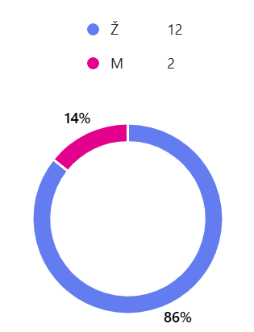

Slika 29. Prikaz anketiranih studenata Protetika, ortotika i robotika, 2. godina, po spolu
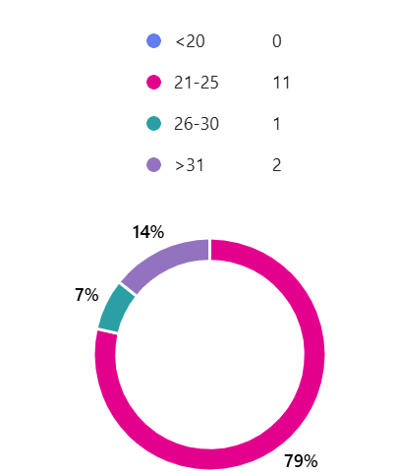

Slika 30. Prikaz anketiranih studenata Protetika, ortotika i robotika, 2. godina, po dob
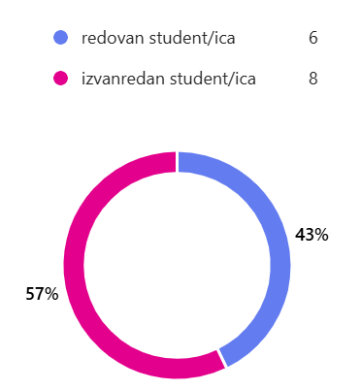

Slika 31. Prikaz anketiranih studenata Protetika, ortotika i robotika, 2. godina, po studentskom statusu
Studenti koji studiraju na drugoj godini stručnog diplomskog studija Protetika, ortotika i robotika u fizioterapiji su većinom ženskog spola (86%), između 20 i 25 godina (79%) te su više izvanredni studenti (57%).

U Tablici 20. nalaze se prosječne vrijednosti procjene kvalitete rada nastavnika 14-ero studenta Protetike, ortotike i robotike, druge godine Stručnog diplomskog studija. Rezultati se temelje na ukupnom broju procjena, a ne na broju anketiranih studenata.

Tablica 20. Ukupne prosječne vrijednosti procjene nastavnika na Stručnom diplomskom studiju Protetika, ortotika I robotika, 2.godina, u ljetnom semestru 2025./2026. Vrijednosti se odnose na 11-ero nastavnika.
Tvrdnja | M | SD | Broj procjena
Stručnost nastavnika i poznavanje predmeta kojeg predaje. | 4,68 | 0,49 | 154
Kvaliteta organizacije izvođenja nastave | 4,72 | 0,20 | 154
Primjerenost komunikacije sa studentima | 4,72 | 0,27 | 154
Vještine nastavnika | 4,72 | 0,32 | 154
Opća ocjena nastavnika | 4,75 | 0,19 | 154

Na studiju P2 studenti su sve segmente rada nastavnika ocijenili vrlo visokim prosječnim ocjenama, koje su se kretale od 4,68 do 4,75. Najvišu prosječnu ocjenu ostvarila je opća ocjena nastavnika (M = 4,75; SD = 0,19), dok je najniže, ali i dalje vrlo visoko, ocijenjena stručnost nastavnika i poznavanje predmeta koji predaje (M = 4,68; SD = 0,49). Standardne devijacije uglavnom su niske i upućuju na relativno ujednačene procjene studenata, pri čemu je najveća varijabilnost zabilježena u procjeni stručnosti nastavnika (SD = 0,49).
Klinička praksa
Rezultati prakse se nalaze u Tablici 21.
Tablica 21. Ukupne prosječne vrijednosti i odstupanja po navedenim tvrdnjama za odrađenu Kliničku praksu u poliklinici u Božidarevićevoj u Gradu Zagrebu i Poliklinici Glavić
Tvrdnja | M
Osoblje je susretljivo. | 4,57
Osoblje daje kvalitetne primjere. | 4,79
Osoblje spremno i stručno odgovara na pitanja. | 4,79
Voditelj prakse jasno definira ciljeve i obaveze studenata. | 4,64
Osjećala/o sam se ugodno na praksi. | 4,57
Puno korisnoga sam naučila/o na praksi. | 4,64
Osoblje se prema studentima odnosi korektno i s poštovanjem. | 4,64
Preporučila/o bih ustanovu za provođenje prakse i narednim generacijama. | 4,64
Voditelj je otvoren za razumne kompromise i suradnju. | 4,57
U ustanovi vlada ugodna radna atmosfera. | 4,57
Praksa se redovito odvijala po predviđenom planu. | 4,93
Koju biste opću ocjenu dali provođenju prakse na navedenoj ustanovi. | 4,64

Studenti studija P2 kliničku su praksu ocijenili vrlo pozitivno. Ukupna prosječna ocjena kliničke prakse iznosila je 4,67 (SD = 0,11), što upućuje na vrlo visoku razinu zadovoljstva organizacijom i provedbom kliničke prakse te vrlo ujednačene procjene studenata.
Najvišom prosječnom ocjenom vrednovano je redovito odvijanje prakse prema predviđenom planu (M = 4,93). Vrlo visoko ocijenjeni bili su i stručnost osoblja te kvaliteta primjera koje osoblje pruža tijekom rada (M = 4,79), kao i spremnost osoblja na odgovaranje na pitanja studenata (M = 4,79).
Visoke ocjene ostvarile su i tvrdnje koje se odnose na jasno definiranje ciljeva i obveza studenata, profesionalan odnos osoblja prema studentima, mogućnost stjecanja korisnih znanja tijekom prakse, preporuku ustanove budućim generacijama te ukupnu ocjenu provedbe prakse (M = 4,64). Nešto niže, ali i dalje vrlo visoke ocjene ostvarile su tvrdnje o susretljivosti osoblja, ugodnoj radnoj atmosferi i otvorenosti voditelja prakse za suradnju (M = 4,57).
Rezultati potvrđuju vrlo visoku kvalitetu provedbe kliničke prakse te vrlo pozitivna iskustva studenata u svim vrednovanim područjima.

- Komentari studenata
Studenti su u otvorenim komentarima izrazili visoku razinu zadovoljstva kvalitetom nastave, stručnošću i pristupačnošću većine nastavnika te ugodnom atmosferom na Veleučilištu. Posebno su pohvaljivani nastavnici koji primjenjuju interaktivan način poučavanja, potiču kritičko razmišljanje, jasno prenose nastavne sadržaje te su dostupni za suradnju i komunikaciju sa studentima. Pozitivni komentari odnosili su se i na organizaciju pojedinih oblika kliničke prakse, rad referade, aktivnosti usmjerene na studente te vidljiv napredak u organizaciji studija u odnosu na prethodne godine.
Istodobno, studenti su iznijeli prijedloge za daljnje unapređenje kvalitete studija. Najčešće su isticali potrebu za pravodobnijom objavom rasporeda nastave, ispita i kliničke prakse, smanjenjem učestalih izmjena rasporeda, boljom organizacijom kliničke prakse te većom dostupnošću mentora tijekom njezina izvođenja. Dio komentara odnosio se na prilagodbu obveza zaposlenim i izvanrednim studentima, poboljšanje komunikacije i pravodobnog informiranja, ravnomjerniju raspodjelu nastavnih i seminarskih obveza, kao i dodatno unapređenje uvjeta za izvođenje nastave. Pojedini studenti iznijeli su i prijedloge vezane uz nastavne metode, opremu učionica, organizaciju praktične nastave te administrativne postupke vezane uz izradu završnih i diplomskih radova.
Komentari studenata predstavljaju vrijedan izvor povratnih informacija te će biti uzeti u obzir pri planiranju aktivnosti usmjerenih na kontinuirano unapređenje kvalitete nastavnog procesa, organizacije studija i provedbe kliničke prakse.
U Ivanić-Gradu, srpanj 2026.
Analizu i statističku obradu napravila
Manuela Kušec, prof. fizike i kemije, pred.

Voditelj sustava osiguravanja kvalitete u znanosti i obrazovnom radu

